2. Óra: Terrain létrehozása (textúrák, részecske rendszerek)

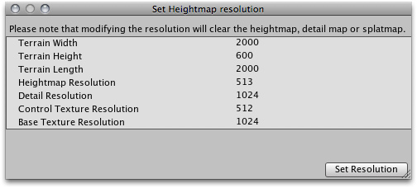
Terrain létrehozása

Új terrain
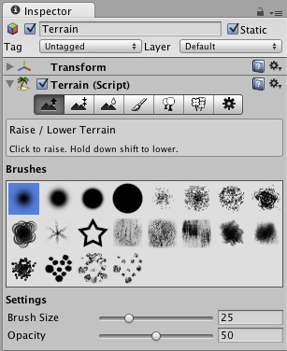
Első lépésként hozzunk létre egy új scene-t terrain névvel. A terrain-> Create terrain menüponttal hozzuk létre az új terrain elemünket. A hierarchy ablakban illetve a scene-ünkön rögtön megjelenik. Nevezzük át a szokásos módon. Első területként egy kicsit nagy a 2000*2000-s méret, állítsuk át. Menjünk a terrain -> Set Resolution menüpontra. A felugró kis ablakban írjuk át a terület szélességét (width), és hosszúságát (length) 100*100-ra.

Terrain formázása (területalakítás)
Ha rákattintunk a létrehozott terrain elemünkre, az inspector ablakban olyan elemek jelennek meg, amivel az eddigiekben még nem találkozhattunk. Ezek a terület alakítására szolgálnak.

Az első eszköz a domborzat megváltoztatására szolgál. Ha kijelöljük, akkor innentől egy ecsetként működik majd, amivel a területünket tudjuk megváltoztatni. Az egérrel csak növelni tudjuk a terület pontjait, azonban ha lenyomva tartjuk a shift billentyűt és így használjuk az egeret, akkor a terület pontjait csökkentjük.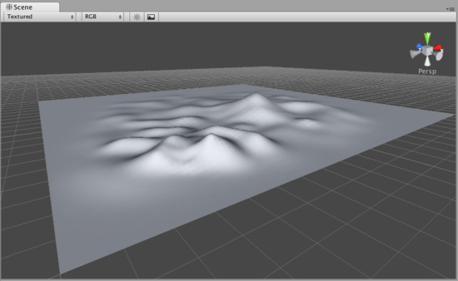
A következő eszközzel , a területünk magasságát állíthatjuk. Itt megjelenik a height lehetőség is, amivel beállíthatjuk, hogy a brush -al maximum milyen magasságig emelhessük a területünket. Állítsuk be 20-ra ezt az értéket, majd csináljuk meg a domborzatunkat. Ha finomabban szeretnénk dolgozni, akkor állítsuk az opacity-t egy kisebb értékre (10-15).
A harmadik eszközzel tudunk simítani a terület felszínén. A túl nagy szintkülönbségeken javít valamennyire.
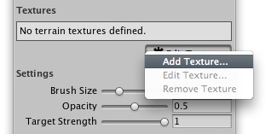
A negyedik eszköz a textúra festésére szolgál. Jelöljük ki ezt az eszközt, majd az inspector ablakban menjünk az Edit Texture gombra. A felugró kis ablakban a Splat-nak állítsunk be egy másik textúrát, majd kattintsunk az Add gombra. A brush felveszi ezt a tulajdonságot. Elkezdhetjük kifesteni a területünket. Hogy szebb legyen a dolog a megfelelő domborzati elemnek a megfelelő textúrát adjuk. Például, hegynek szikla, kisebb domboknak grass.
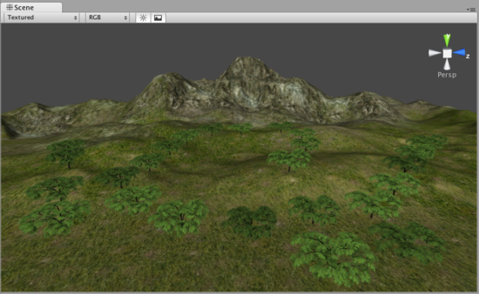
Az ötödik eszközzel fákat „festhetünk” a területünkre. Az inspector menüben az Edit Trees gombra kattintva hasonló módon, mint a textúránál válasszuk ki, hogy milyen fát szeretnénk. Több értéket is beállíthatunk neki. A tree density lehetőséggel a fák sűrűségét állíthatjuk be. A többi lehetőséggel a fák méret, illetve színbeli különbségét állíthatjuk be.
A hatodik eszközzel a fához hasonló módon festhetünk különböző elemeket, például füvet vagy kőmezőt.
A hetedik eszközzel a területünknek különböző tulajdonságát állíthatjuk be. Például a Tree and Detail Objects-ben beállíthatjuk, hogy a fákat maximum milyen távolságban lássuk. A wind settingsben a szél tulajdonságait állíthatjuk be a területünkhöz. A speed-el például a szél sebességét adhatjuk meg.

Particle system (részecske rendszer)

Particle system hozzáadása
Részecske rendszerrel olyan elemeket adhatunk a programunkhoz, mint eső, füst, vérpermet stb… A létrehozott terrainunkon, hozzunk létre mondjuk ködöt az egyik hegy csúcsa körül. Ehhez szükségünk lesz egy empty objectre és egy prefabra is. Először hozzuk létre a particle systemünket. GameObject->Create other->Particle system. Kaptunk egy particle systemet. A ctrl+d billentyűvel másoljuk le még 3-szor. Az így kapott 4 részecske rendszert rakjuk az üres játékelemünkbe. Nevezzük el kod-nek vagy fog-nak az így létrejött elemet. Ha ezzel megvagyunk akkor a 4 részecske rendzsert tegyük a heycsúcs 4 oldalára és a world velocity-t állítsuk be a nekünk megfelelőre. Ezzel állíthatjuk be, hogy merre mennyenek a részecskék. Egyéb értékeket is állíthatunk, például a min size illetve max size-al a részecskéink méretét állíthatjuk be, illetve min energy és max energyvel a részecskefolyam erősségét adhatjuk meg. Ha beállítottuk a köddarabkáinkat akkor fogjuk meg a gameobjectünket és húzzuk bele a létrehozott prefab elemünkbe. Mostmár tetszés szerint a többi hegycsúcsot is be tudjuk vonni köddel.

